Periodeplan for Mars og April

Periodens litteratur/språkkasse | Periodens nøkkelord | Periodens sanger/rim og regler
- Den lille muldvarpen som ville vite hvem som hadde bæsjet på hodet hans  - Lillesøster spiser frokost  - Geiteskillingen som kunne telle til ti  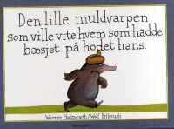  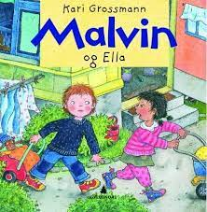  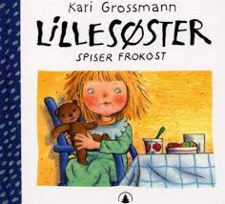 | Muldvarp Harepus  Beitet Dukke  Tygde drøv Supermann-trøye  Bleie  Småfugler Pappeske  Sint Benk  Fuglebrett Termos  Flakser Papirdunk  Hakker Papirbil  Slurpe  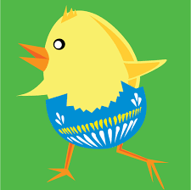  Løvetann  Kart  Påske  Påskeegg  Påskekylling | - En liten kylling  - Det sto en liten løvetann  - Lille Hasse hare  - Sanger og regler fra bokkassene  Det stod en liten løvetann så freidig og tilfreds på landeveiens grøftekant i sølevann til knes. Et bustehue lyste gult: Å nei, hvor jeg er fin! Den hadde nettopp speilet seg i sølepytten sin.
Periodens kreative aktivitet | Periodens tur | Periodens lek
- Male vårbilde  - Påskepynt | - Tur der vi ser på forandringer i naturen  (Hva skjer på våren)  - Vi leter etter småkryp  - Tur med frilek  - Tur med lunsj  - Vi lager kart og følger kartet  - Koke gule påskeegg | - Rødt lys  - Lek med språkkassene  - Lek med fallskjermen

